**学习主题：“和”中的智慧**

“和谐”是社会主义核心价值观国家层面的价值目标，关于“和”的主题，大家想研究什么内容？选择你感兴趣的研究主题，运用适合自己的学习方法，快快行动起来吧！

**任务一：读一读有关“和”的名言名句，谈谈你的理解；你还知道哪些呢？快和家人一起说一说。**

|  |  |
| --- | --- |
| 1. “礼之用，和为贵。”   IMG_256 | 1. “天时不如地利，地利不如人和。”   IMG_256 |
| 3. “君子和而不同，小人同而不和。”  IMG_256  微信截图_20200324105925 | 1. “家和万事兴”   1 |

**任务二：寻找你的生活中感兴趣的有关“和”的研究内容，试着用这种方法进行对比研究吧！**

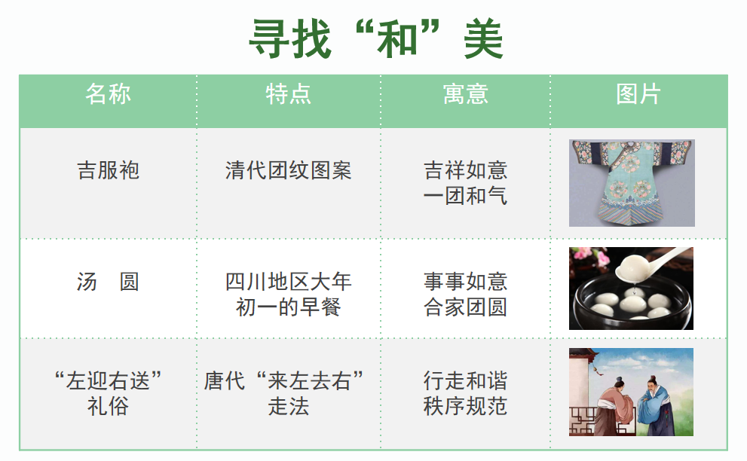

**任务三：设计一个家庭小剧场，以“我是金牌调解员”为主题，进行情境创编，邀请家人和你一起演一演，并在体验中不断学习、整理化解矛盾的好办法。**

**场景设计：**

**道具准备：**

**表演过程：**

**化解矛盾好办法：**

**场景设计：**楼上的小芳又在家里跳绳了，奶奶正在睡午觉，我可以……

**道具准备：**可以制作手偶或者头饰。

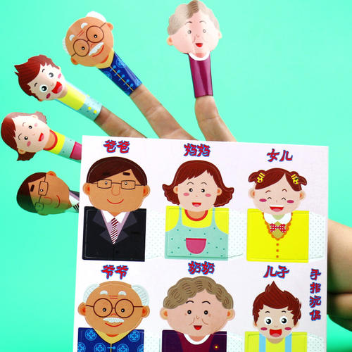

### **资源链接：**同学们可以通过书籍和网络方式继续开展学习研究。

（一）**书籍推荐：**

《社会主义核心价值观》

IMG_256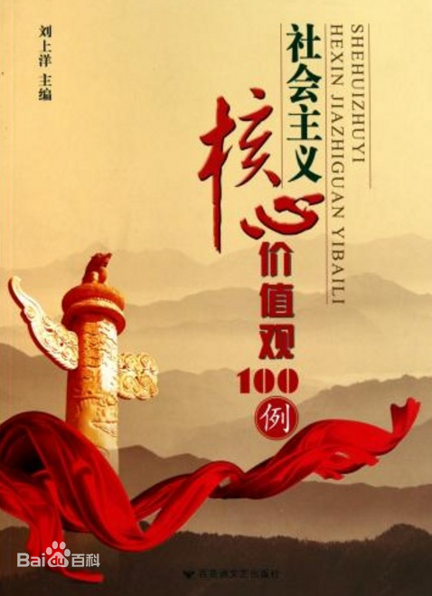

**（二）网络学习推荐**



学习强国APP

